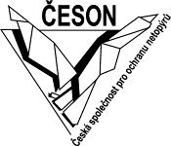


Česká společnost pro ochranu netopýrů a Česká společnost ornitologická,

pod záštitou Ing. Jaroslava Podzimka, člena rady kraje pro resort zemědělství
a životního prostředí Libereckého kraje,

si Vás dovolují pozvat na seminář

Ochrana rorýsů a netopýrů
při rekonstrukcích budov

v úterý 19. ledna 2010
od 9:00 do 12:00 hod.

v budově Krajského úřadu, U Jezu 642/2a, 461 80 Liberec 2
(3. patro - sál C2/4)2, 530 02 Pardubice

Netopýři a rorýsi patří podle zákona č. 114/1992 Sb., o ochraně přírody a krajiny, mezi zvláště chráněné živočichy. Ochraně podléhají i jejich úkryty v lidských stavbách. Jak správně postupovat v případě plánované rekonstrukce, aby byla zajištěna ochrana těchto druhů?

Náplní semináře je seznámení s aktuální legislativou, biologií, vhodnými postupy a konkrétními technickými řešeními pro zajištění ochrany rorýsů a netopýrů při stavebních úpravách budov.

Přednášející: RNDr. Petra Schnitzerová, Ph.D. (Česká společnost pro ochranu netopýrů) a Mgr. Lukáš Viktora (Česká společnost ornitologická)

Seminář je určený pracovníkům městských úřadů (odbory stavební a ochrany přírody), zástupcům bytových družstev, stavebníkům, projektantům a všem dalším zájemcům o tuto problematiku.

Účast na semináři je zdarma. Účastníci obdrží publikaci Ochrana rorýsů a netopýrů při rekonstrukcích budov a další informační materiály.

Přihlášky zasílejte nejpozději do 14. ledna 2010 nebo do naplnění kapacity sálu
e-mailem na adresu: olga.ruzickova@email.cz nebo poštou na adresu: Mgr. Olga Růžičková, Česká společnost pro ochranu netopýrů, Příseka 58, Světlá nad Sázavou 582 91. Bližší informace na tel: 777 750 110.



Seminář se koná v rámci projektu „Ochrana netopýrů vázaných na lidské stavby“, finančně podpořeného nadací DBU a Nadací Partnerství, a projektu ČSO „Zelená rorýsům i úsporám!“.

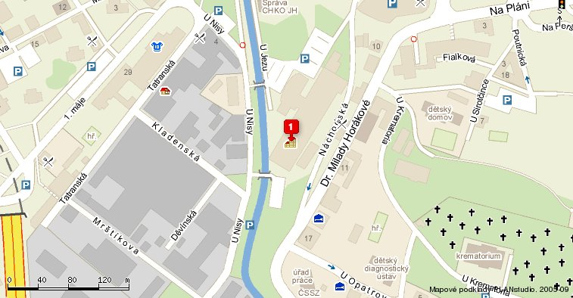

Vzhledem k velkému zájmu o prezentovanou problematiku a vzhledem k omezené kapacitě přednáškového sálu, zasílejte prosím své přihlášky co nejdříve.

Přihláška na seminář
Ochrana rorýsů a netopýrů při rekonstrukcích budov
V úterý 19. ledna 2010 od 9:00 do 12:00 hod. v budově Krajského úřadu, U Jezu 642/2a,
461 80 Liberec 2 (sál C2/4 – 3. patro)2

Jméno a příjmení: .......................................................................................................................................

Adresa organizace (bydliště):.....................................................................................................................

...................................................................................................................................................................

e-mail:...............................................................................telefon:..............................................................
Podpis:..........................................................

.

